
Давидівська загальноосвітня школа І — ІІІ ступенів
Номінація «Література та журналістика»

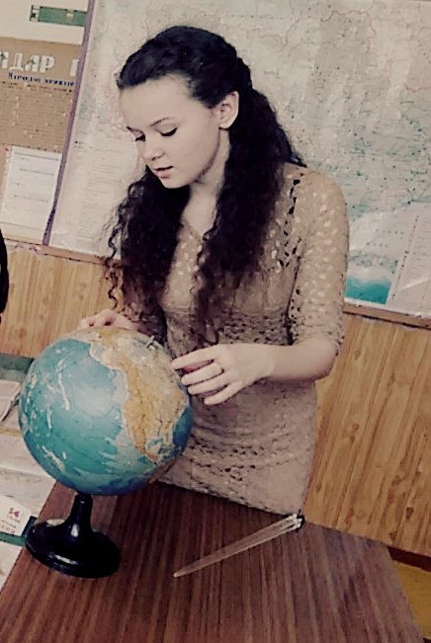
Робота
учениці 11 класу
Печорник Валерії
Степанівни

Вчитель
української мови
та літератури
Ситник С. А.

2016-2017 н.р.
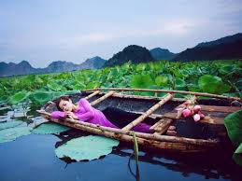
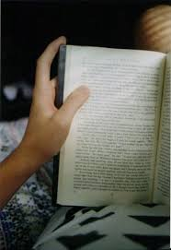
Порівняйте себе з чимось глибоким, припустимо з океаном, зупиніть час, розмалюйте щось, зробіть давно заплановану справу. Негайно! Повірте, ви взмозі це зробити. Вірити у власні сили, мені допомагає КОСМОС, для нього немає неможливого. Хочу повідати одну, а може й більше історій, але слід розпочати саме з цієї . В моїх майбутніх словах, які ви прочитаєте згодом, будуть відображатися ваші минулі думки, бо кожен хоч раз у житті відривався від реальності. Щиро запрошую у мій фантастичний світ. Але, спершу, візьміть пригорщу землі з нашого світу (ризик завжди є), не забувайте звідки ви.
12 квітня, в день мого народження, тато подарував мені невелечкий човен, зроблений з рідкісної деревини руками талановитого майстра . Батько знав, що я дуже люблю подорожувати, особливо річкою. А вона ж така гарна у нашому селі! Татко сказав, що плавати будемо разом задля безпеки. Хотілось якомога швидше відправитися вздовж синьої стрічки. Нетерпіння наростало, вгамувати його можна лише улюбленою книгою, і тому вирішила читати в човні . Взяла свою улюблену - "Зародження світу". Човен уже чекав на водяній парковці, прикутий мотузкою за найближче дерево (так повинно було бути до моменту приходу батька). Я сіла зручніше у свій "корабель" і занурила очі в книгу. Вітер гойдав човник з боку в бік, сонце оминало сірі хмари і вже збиралося піти до іншої частини землі. Під впливом чорних літер, які рівномірно були розташовані за задумом автора, до мене, мов із дна річки, виринали власні міркування. Червоне сонце ввійшло у надвислу над землею хмару і пішло піднімати іншу частину людства. Мені подобаються гіпотези щодо створення світу, але я маю цілковите право на особисту версію, бо кожна думка варта уваги.
Хвилини після сонячного часу попливли вздовж річки та пустили сутінки над моїми сторінками... Читати вже було складніше, тому вирішила закрити книгу і припинити марне глядіння в темряву.
Що відбулося далі, не на жарт мене перелякало. Коли підвела голову, то виявилося, що човен блукає по річці, неприкутий до берега. Він все далі спускався до гирла, а мені було все страшніше. В такій ситуації була вперше, але панікувати, як часто говорив батько, ніколи не можна. Тож я розташувалася на дні човна, щоб вітер не так діставав. Запитаєте, чому нічого не робила? Помиляєтесь, усі варіанти вже спробувала, вирішила чекати, доки не знайдуть мене.
Линув час. Мій човен прийняв дивну форму, річка щезла й залишилися якісь чудні фарби. Навколо суцільна безкінечність та вогники. Коли глянула вбік — побачила... нашу планету! Просто побачила Землю, а до того я сиділа та ... . Нічого собі! Раптом мені стало ясно, що зараз пливу Чумацьким Шляхом, тією дивовижною яскравою стрічкою, яку добре видно влітку. Мені часто говорили, не пам'ятаю хто, що колись цим шляхом люди ходили по сіль. Як дивовижно! Це ж справжнісінький КОСМОС, від самого початку і до його кінця, якщо, звісно, так можна сказати. Кожна планета підписана, кожне сузір'я, всяке космічне явище, немов живу серед сторінок своєї книги. Пливла вздовж зоряного Дніпра, і якщо хтось запитає в мене, чи існують інопланетяни, то я з упевненістю заявлю — ще б пак!
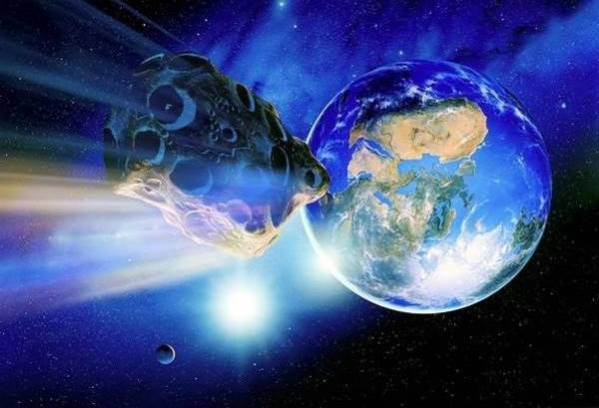
Але все не може бути так гладко та прекрасно. Адже у книзі, яку тримаю зараз у спітнілих долонях, повинно трапитися лихо. В мене наростало жахливе передчуття, що ця реальність побудована за сюжетом " Зародження світу".
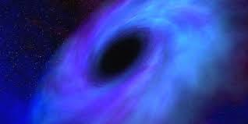
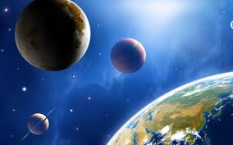
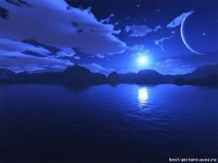
М-е-т-е-о-р-и-т ... . Хутко знайшла в книзі, що відбуватиметься далі. Не мурахи по спині пробігли, а ціле стадо тарганів! Через кілька хвилин із Землею зіткнеться багатотонне тіло. У книзі написано, що наша планета запросила до себе в гості небесне створіння, щоб розширити коло друзів. На щастя, мені відомо, що приховує хвостатий прибулець. Увесь Космос завмер під час прийняття рішення: що ж робити зараз? Інші планети приготували прохід для цього "моменту". Якби хто знав, який фатальний поцілунок чекає мою Неньку-Землю .
Треба діяти! Часу обмаль! Узявши весла, погребла по зоряних хвилях, у яких ще немає чийогось бажання. "Угода з дияволом ", як би це не звучало божевільно чи навпаки, але мені треба було домовитися з Чорною дірою про захист вашого та мого дому, дорогі читачі. Коли весла вже підгрібали до Космічної ями, в мені прокинулося таке, чого не відала раніше. Неймовірний порив сміливості та відваги, який керував мною тепер. Стоячи ногами на дерев'яному сидінні човна, домовлялася про допомогу. Здавалося все марним: діра впиралася, погрожуючи втопити у своєму тілі. Розмовляли далі, стримуватися було дедалі ваще, ситуація набувала загрозливого характеру розпеченого металу. Метеорит вже був готовий вбити хреста в Землю. Всі Галактики зійшлися за моїми плечима, ціла армія уродженців цього світу бачила ці космічні дебати та не залишилася байдужою до мене. Під таким натиском Чорна діра погодилася допомогти. На моїх очах були справжні сльози щастя. Чорна потвора втягувала в себе вбивцю земних істот. До такої масштабної події не вистачало лиш інструментального хору з героїчною музикою. Останній дюйм Метеорита мелькнув — зосталася тільки велична тиша та гармонія Космосу.
- Що це? Ви хто? Що коється?
- Доню, хвала Богу, ти жива. Ніколи не роби так більше! Ти розумієш, що .... .
Під час батькових слів, я усвідомлювала, що це був сон. Серце тьохкало щосили, не зрозуміла нікому усмішка виблискувала на моєму обличчі. Тато обійняв міцно та поцілував у заплакану щічку. Всі люди скупкувалися навколо нас, розпитуючи як самопочуття. А я дивилася у зоряне ясне небо й таїла подих. У цей час зірвалася зірка, і я загадала своє бажання...
Десь там, в далині, чекає на кожного своя зірниця, яка обов'язково виконає ваше бажання, якщо сильно вірити в це. Річка продовжувала відзеркалювати вогники на своєму обличчі, через декілька годин і сонце готове почати плескання. А я чекатиму нашої з батьком прогулянки. Так багато є чого розповісти .
